  dr. Murjani Sampit | RESUSITASI JANTUNG PARU (ABCD)
 | No. Dokumen  009/SPO/YAN/P05/RSUD-DM/I/2018 | No. Revisi | Halaman :  1/1
Standar Prosedur Operasional |     Tanggal Terbit,  08 JANUARI 2018 | Ditetapkan  Direktur Utama  Dr. DENNY MUDA PERDANA, Sp.Rad  NIP. 19621121 199610 1 001
Pengertian | Suatu tindakan darurat sebagai suatu usaha untuk mengembalikan keadaan henti nafas dan atau henti jantung ke fungsi optimal guna mencegah kematian biologis.
Tujuan | - Mencegah berhentinya sirkulasi dan respirasi.  - Memberikan bantuan eksternal terhadap sirkulasi dan ventilasi dari klien yang mengalami henti napas dan atau henti jantung.  - Memberikan oksigenasi pada otak, jantung, organ Vital.
Kebijakan | - Surat keputusan Direktur Rumah Sakit dr. Murjani Sampit Nomor 001/PER/DIR/P05/I/2018 kebijakan Pelayanan dan Asuhan Pasien.  - Surat keputusan Direktur Rumah Sakit dr. Murjani Sampit Nomor … 006/KPTS/DIR/P05/RSUD-DM/I/2018 Tahun 2018 Tentang Panduan  RESUSITASI
Prosedur | - Persiapan  - Alat :  - Oropharyngeal tube / mayo tube sesuai ukuran pasien.  - Peralatan intubasi  - Meja emergency yang berisi alat-alat + obat-obatan  - emergency.  - Peralatan suction.  - Peralatan oksigen  - Defibrilator / DC Shock  - Pasien :  - Mengatur posisi tidur.  - Persiapan daerah kompresi  - Langkah-langkah :  - Setelah RJP 5 Siklus dilakukan maka dilanjutkan dengan penggunaan defibrilator dan obat-obatan.  Ikuti algoritma sebagai berikut:  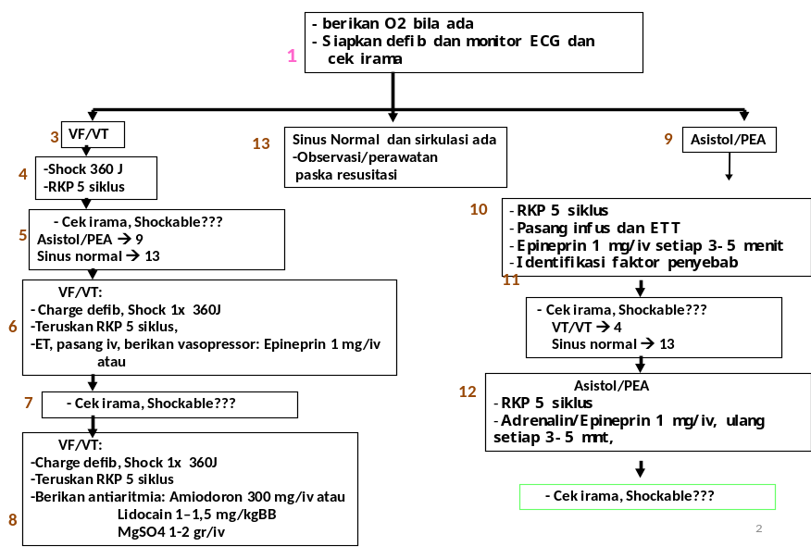
Unit Terkait | ICU, Rawat inap, IGD

